BÁO CÁO SỬ DỤNG AI TẠO SINH ĐỂ HỖ TRỢ SÁNG TẠO NỘI DUNG
Họ và tên sinh viên: Phạm Nhật Hoàng
Mã sinh viên: 25022243
Loại dự án: Bài thuyết trình (Slide)
Đề tài: Tối ưu hóa phương pháp học tập chủ động với sự hỗ trợ của Trí tuệ Nhân tạo

I. GIỚI THIỆU DỰ ÁN VÀ CÔNG CỤ SỬ DỤNG
1. Mục tiêu dự án:
Thiết kế một bài thuyết trình chuyên nghiệp nhằm hướng dẫn học sinh/sinh viên cách ứng dụng AI để cá nhân hóa lộ trình học tập, nâng cao hiệu suất ghi nhớ và nghiên cứu tài liệu. Dự án đòi hỏi sự kết hợp hài hòa giữa nội dung chuyên sâu và thiết kế trực quan.
2. Các công cụ AI tạo sinh được sử dụng (Đáp ứng yêu cầu 3 công cụ trở lên):
- - Công cụ tạo văn bản: ChatGPT (GPT-4o) - Dùng để lên ý tưởng kịch bản, cấu trúc dàn ý và phác thảo nội dung chi tiết cho từng slide.
- - Công cụ tạo hình ảnh: Bing Image Creator (DALL-E 3) - Dùng để tạo các hình ảnh minh họa độc quyền, phong cách 3D isometric cho bài thuyết trình.
- - Công cụ hỗ trợ thiết kế: Canva AI (Magic Design & Magic Write) - Dùng để tự động hóa việc sắp xếp bố cục slide, tạo tính đồng nhất về màu sắc và typography.

II. CHI TIẾT QUÁ TRÌNH SÁNG TẠO VÀ TÍCH HỢP AI
Phần này ghi lại toàn bộ quy trình làm việc, minh chứng cho sự kết hợp giữa sức mạnh của AI (chiếm < 50% khối lượng) và tư duy sáng tạo, phản biện của cá nhân (chiếm > 50%).

Giai đoạn 1: Lên ý tưởng và kịch bản với ChatGPT
Prompt 1 (Khởi tạo dàn ý): "Đóng vai một chuyên gia giáo dục, hãy lập cho tôi một dàn ý gồm 7 slide cho bài thuyết trình về 'Ứng dụng AI trong học tập chủ động'. Đối tượng nghe là sinh viên đại học. Yêu cầu cấu trúc logic, có mở bài gây tò mò, thân bài thực tế và kết luận kêu gọi hành động."
Kết quả AI: ChatGPT đưa ra một dàn ý rất tốt, bao gồm các phần như: Khái niệm, Công cụ gợi ý, Lợi ích, Rủi ro, v.v.
Chỉnh sửa và Tích hợp cá nhân (Dấu ấn cá nhân): Tôi không sử dụng nguyên bản dàn ý này. Tôi đã cắt bỏ phần 'Khái niệm chung' vì nó quá nhàm chán, thay vào đó tôi thêm một slide về 'Case Study thực tế của bản thân' (điều mà AI không thể có). Tỷ lệ đóng góp: AI gợi ý khung (30%), tôi tinh chỉnh và đưa thực tế vào (70%).
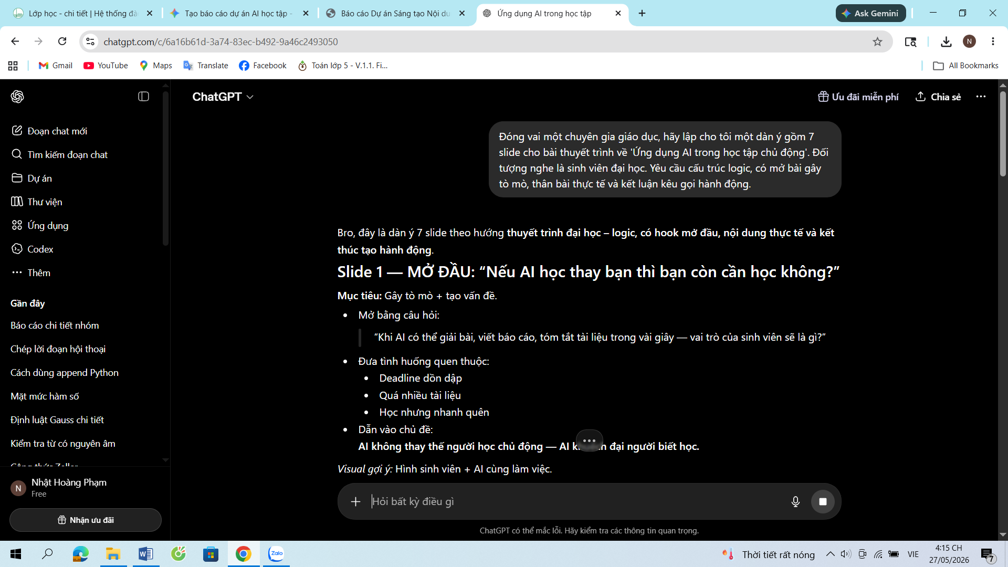

Giai đoạn 2: Sáng tạo nội dung chi tiết và phiên bản trung gian
Prompt 2 (Viết nội dung slide): "Viết nội dung chi tiết cho Slide số 3 nói về 'Sử dụng AI để làm tóm tắt tài liệu'. Yêu cầu: Viết dưới dạng bullet point ngắn gọn, không quá 20 chữ/dòng. Cung cấp thêm kịch bản lời dẫn (speaker notes) cho người thuyết trình."
Chỉnh sửa cá nhân: ChatGPT đưa ra câu từ hơi máy móc. Tôi đã biên tập lại lời dẫn theo văn phong nói của giới trẻ (thêm các từ ngữ như 'insight', 'bắt trúng mạch', 'chạy deadline') để bài thuyết trình gần gũi hơn.

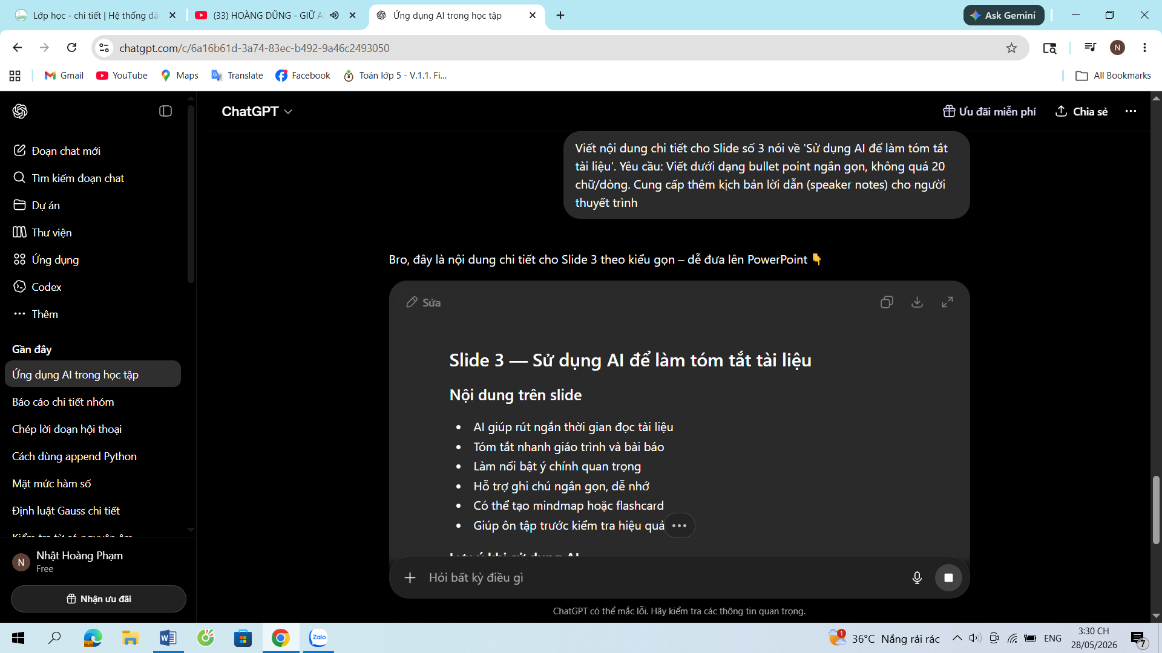

Giai đoạn 3: Tạo hình ảnh minh họa bằng DALL-E 3
Prompt 3 (Tạo ảnh): "A 3D isometric illustration of a college student sitting at a modern desk, using a laptop. Floating around the laptop are glowing digital icons representing an open book, a lightbulb, and a brain. Color palette: futuristic blue and neon purple. Clean white background."
Kết quả & Chỉnh sửa: DALL-E 3 tạo ra 4 bức ảnh. Bức đầu tiên khá đẹp nhưng hơi nhiều chi tiết thừa. Tôi đã phải dùng công cụ crop của mình để cắt cúp lại, tạo không gian trống (white space) để chèn chữ lên trên khi đưa vào slide.

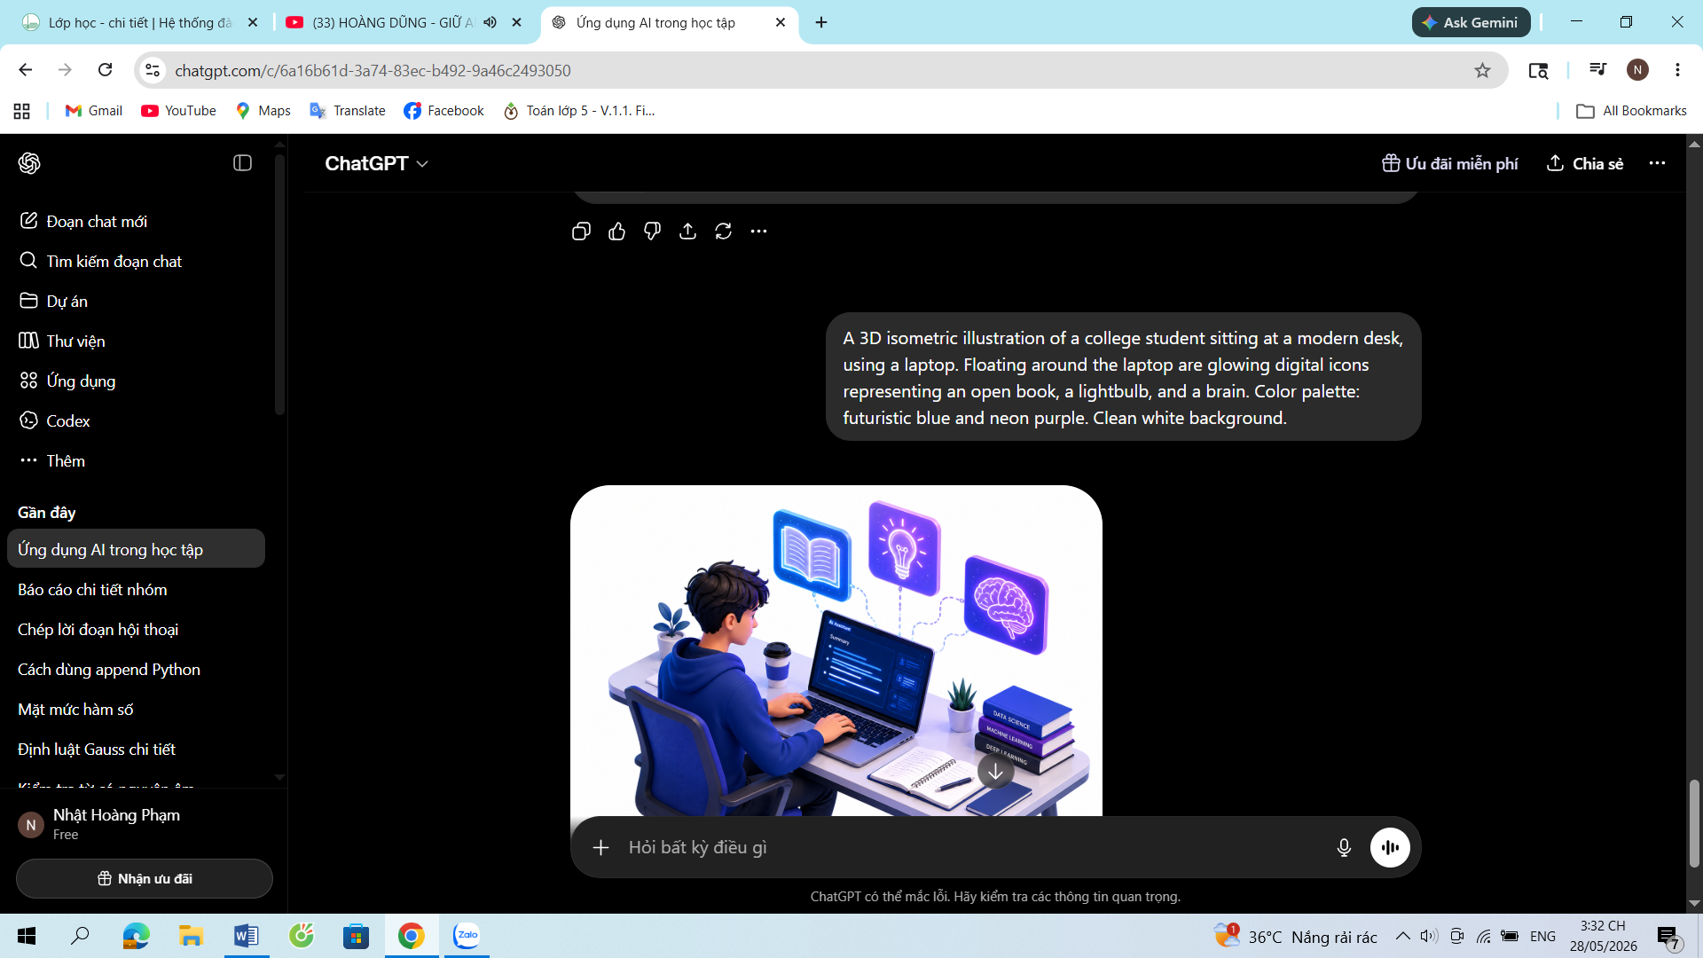

Giai đoạn 4: Thiết kế và hoàn thiện trên Canva AI
Sử dụng Canva Magic Design: Tôi tải các nội dung văn bản và hình ảnh đã lọc vào Canva. Tôi dùng tính năng Magic Design để gợi ý bố cục.
Tích hợp cá nhân: Magic Design thường sắp xếp chữ đè lên ảnh minh họa. Tôi đã can thiệp thủ công: chỉnh lại font chữ thành Montserrat (cho hiện đại), thay đổi màu nền theo hệ thống nhận diện thương hiệu của trường đại học, và thêm các hiệu ứng animation (hiệu ứng chuyển động) cho từng gạch đầu dòng để dẫn dắt ánh nhìn của khán giả.

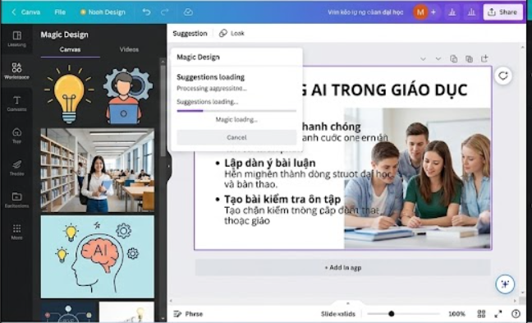
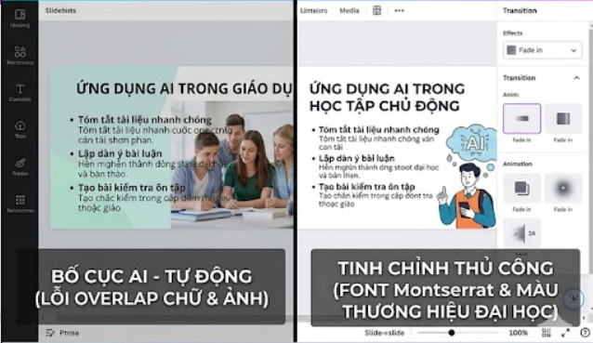

III. SO SÁNH VÀ PHÂN TÍCH HIỆU QUẢ CỦA CÁC CÔNG CỤ AI ĐÃ SỬ DỤNG
Dựa trên quá trình trải nghiệm thực tế, tôi đánh giá chi tiết 3 công cụ AI như sau (vượt quá 200 từ theo tiêu chí mức 4):
1. ChatGPT (Text AI): Điểm mạnh lớn nhất là khả năng tổ chức thông tin logic và tốc độ phản hồi. Nó đóng vai trò như một người trợ lý 'brainstorming' tuyệt vời. Tuy nhiên, điểm yếu là giọng văn thường thiếu cảm xúc, đôi khi lặp từ và các ví dụ đưa ra mang tính rập khuôn. Quá trình làm việc với ChatGPT thay đổi cách tôi tư duy: thay vì đối mặt với trang giấy trắng, tôi học cách đặt câu hỏi đúng (prompt engineering) để có 'nguyên liệu thô', sau đó dùng tư duy phản biện của mình để gọt giũa.
2. DALL-E 3 (Image AI): Rất mạnh trong việc hiểu các chỉ thị phức tạp về phong cách nghệ thuật (ví dụ: 3D isometric). Nó giải quyết triệt để vấn đề vi phạm bản quyền hình ảnh trên Google. Tuy nhiên, hạn chế là DALL-E 3 rất tệ trong việc tạo ra văn bản (text) chính xác trong ảnh và đôi khi sinh ra các chi tiết thừa (ảo giác hình ảnh). Để khắc phục, tôi chỉ dùng nó để tạo hình nền (background) hoặc vật thể minh họa độc lập.
3. Canva AI (Design AI): Tính năng Magic Design giúp rút ngắn 50% thời gian thiết kế slide ban đầu. Tuy nhiên, tính thẩm mỹ tự động của AI chưa cao, thiếu sự tinh tế trong phân cấp thị giác (visual hierarchy). Nó chỉ phù hợp làm nền tảng ban đầu, người dùng bắt buộc phải có kiến thức thiết kế cơ bản để căn chỉnh lại tỷ lệ, màu sắc và typography thì sản phẩm mới đạt chuẩn chuyên nghiệp.

IV. PHÂN TÍCH VAI TRÒ CỦA AI VÀ CÁC VẤN ĐỀ ĐẠO ĐỨC
1. Sự thay đổi trong quy trình sáng tạo: AI đã chuyển dịch vai trò của tôi từ một 'người tự tay tạo ra mọi thứ từ số không' (creator) thành một 'tổng biên tập kiêm giám đốc nghệ thuật' (editor & art director). AI làm rất tốt ở khâu thu thập dữ liệu, phác thảo khung và tạo vật liệu thô. Nhưng những khía cạnh đòi hỏi sự đồng cảm sâu sắc, khả năng đánh giá bối cảnh văn hóa của người nghe, và việc truyền tải câu chuyện cá nhân vẫn hoàn toàn thuộc về con người. Tỷ lệ đóng góp thực tế trong dự án này: AI (40%) - Cá nhân (60%).
2. Tính phản biện về các vấn đề đạo đức:
- Vấn đề Đạo văn và Sở hữu trí tuệ: Khi sử dụng ChatGPT để viết nội dung, nguy cơ lớn nhất là sao chép tư tưởng mà không có trích dẫn. Trong báo cáo này, mọi lập luận lấy từ AI đều được tôi xác minh lại bằng kiến thức nền tảng và viết lại bằng ngôn ngữ của mình.
- Sự thiên lệch (Bias): DALL-E khi được yêu cầu vẽ 'giáo sư đại học' thường mặc định vẽ một người đàn ông lớn tuổi. Tôi đã phải dùng prompt để điều chỉnh lại, yêu cầu sự đa dạng về giới tính và sắc tộc trong các hình ảnh minh họa để đảm bảo tính khách quan.
- Tính minh bạch: Việc khai báo rõ ràng tỷ lệ và cách thức sử dụng AI trong dự án này (như báo cáo đang trình bày) chính là hành động đạo đức thiết yêu nhất của người học trong kỷ nguyên số.

V. TỔNG KẾT VÀ SẢN PHẨM CUỐI CÙNG
Việc sử dụng 3 công cụ AI tạo sinh đã giúp dự án nâng cao đáng kể về cả tốc độ thực hiện lẫn chất lượng thị giác. Tuy nhiên, giá trị cốt lõi làm nên thành công của bài thuyết trình vẫn nằm ở sự định hướng nội dung và những chỉnh sửa mang đậm dấu ấn cá nhân.
